Консультация для педагогов
«Общение воспитателя с родителями воспитанников»
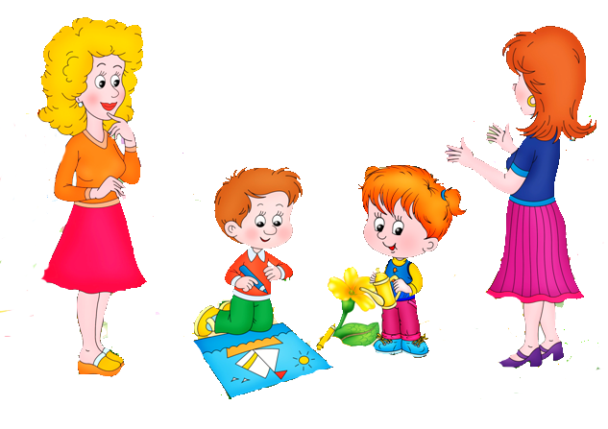
Пузанова Наталья Николаевна,
педагог-психолог МАДОУ ДСКВ «Югорка»

Уже давно в педагогических кругах стала расхожей фраза: «Не так сложно работать с детьми, как трудно общаться с их родителями». Практически у каждого педагога найдется масса примеров, как нелегко бывает добиться взаимопонимания с родителями: кто-то отмахивается от советов воспитателя - «Мы вам их отдали, вы их и воспитывайте», кто-то избегает родительских собраний, другие начинают обвинять педагога во всех возникших проблемах и т.д. Поэтому педагогу важно знать структуру, стили общения, уметь находить выход из конфликтных ситуаций. В педагогической практике именно общение является важнейшим фактором профессионального успеха. По мнению М.И. Скаткина «Высокая техника педагогического общения - не только один из компонентов, но и ведущая составляющая педагогического мастерства».
На мгновение включим фантазию и представим себе.... Утром мамы и папы приводят детей в детский сад, вежливо говорят: «Здравствуйте!» – и уходят. Целый день дети проводят в детском саду: играют, гуляют, занимаются... А вечером приходят родители и, сказав: «До свидания!», уводят ребятишек домой. Педагоги и родители не общаются, не обсуждают успехи детей и испытываемые ими затруднения, не выясняют, чем живет ребенок, что его интересует, радует, огорчает. А если вдруг возникают вопросы, то родители могут сказать, что было анкетирование и мы там обо всем рассказали. А педагоги ответят им так: «Ведь есть же информационные стенды. Прочитайте, там все сказано!» Согласитесь, картина получилась безрадостная ...
Да, трудностей на самом деле в организации общения много: это и непонимание родителями важности режима детского сада, и постоянное его нарушение, отсутствие единства требований в семье и детском саду. Сложно складывается общение с молодыми родителями, а так же с родителями из неблагополучных семей или имеющими проблемы личного характера. Они зачастую относятся к педагогам снисходительно и пренебрежительно, с ними трудно установить контакт, наладить сотрудничество, стать партнерами в общем деле воспитания ребенка. Но многие из них хотели бы общаться с педагогами «на равных», как с коллегами, прийти к доверительному, «душевному» общению.
Из чего же складывается успех общения? Это и желание пойти на контакт, наладить отношения, помочь друг другу, увидеть вдругом равного себе партнера, услышать его, признать право другого на иную позицию и понять эту позицию. Общение будет успешным, если оно содержательно, основано на общих и значимых для обеих сторон темах, если каждая из них в процессе общения обогащает свой информационный багаж.
Кому принадлежит ведущая роль в организации общения? Конечно воспитателю. Чтобы выстроить его важно обладать коммуникативными умениями, ориентироваться в проблемах воспитания и нуждах семьи, быть в курсе последних достижений науки. Педагог должен дать родителям почувствовать свою компетентность и заинтересованность в успешном развитии ребенка, показать родителям, что он видит в них партнеров, единомышленников.
Все это приводит нас к понятию «профессиональная компетентность педагога в сфере общения с родителями воспитанников».
Какого педагога можно назвать компетентным в сфере общения с родителями?

Личностные качества и установки (личностный компонент)
- Готовность к непрерывному профессиональному совершенствованию в области общения с родителями воспитанников
- Осознание собственных ошибок и трудностей в организации общения с родителями
- Установка на доверительное и безоценочное взаимодействие с родителями
- Выдержка, тактичность, наблюдательность, уважительность
Знания (содержательный компонент)
- о семье
- об особенностях семейного воспитания
- о специфике взаимодействия общественного и семейного воспитания
- о методах изучения семьи
- о современных формах организации общения
- о методах активизации родителей
Умения и навыки (деятельностный компонент)
- Умение преодолевать психологические барьеры общения
- Владение методами изучения семьи
- Умение прогнозировать результаты развития ребенка в семье
- Умение ориентироваться в информации
- Умение конструировать программу деятельности с родителями
- Умение организовать традиционные и нетрадиционные формы общения с родителями
- Коммуникативные умения и навыки: устанавливать контакт с родителями, понимать их, сопереживать им; предвидеть результаты общения; управлять своим поведением; проявлять гибкость в общении с родителями; владеть этикетными нормами речи и поведения.
- «Нарисуем» портрет педагога с высоким уровнем профессиональной компетентности в сфере общения с родителями воспитанников.
Портрет педагога
- Обладает устойчивой потребностью в самосовершенствовании в сфере общения с родителями
- Признает роль родителей в воспитании детей как ведущую и роль педагога как их «помощника»
- Стремится к активному и содержательному общению с родителями с целью оказания им помощи в воспитании детей
- Обладает высокой степенью диалогичности в общении с родителями.
- В общении с родителями проявляет внимание, выдержку, тактичность, другие профессионально значимые качества.
- Владеет знаниями о семье, специфике семейного воспитания, методах изучения семьи и образовательных потребностей родителей.
- Учитывает социальные запросы родителей (интересы, образовательные потребности) при организации общения с ними.
- Умеет планировать предстоящее общение: подбирать необходимую информацию, традиционные и нетрадиционные формы организации общения и методы активизации родителей.
- Обладает развитыми коммуникативными навыками.
Педагог, компетентный в сфере общения с родителями, понимает, зачем нужно общение и каким оно должно быть, знает, что необходимо, чтобы общение было интересным и содержательным, и, главное, активно действует.
Вывод однозначный: над профессиональной компетентностью педагогов в общении с родителями нужно постоянно работать. Рассмотрим примерный кодекс общения
- Всегда стремиться быть в хорошем настроении и быть приятным в общении.
- Стараться почувствовать эмоциональное состояние родителей.
- Находить возможность каждый раз говорить родителям что-нибудь положительное о ребенке — это лучший способ расположить родителей к себе.
- Давать родителям возможность высказаться, не перебивая их.
- Быть эмоционально уравновешенным при общении с родителями, подавать пример воспитанности и такта.
- В сложной ситуации стараться подавать пример уступчивости — этим своего достоинства уронить нельзя, но укрепить его можно

Психологи выделяют три составляющие общения:
- Первая составляющая включает в себя восприятие человека человеком, в процессе общения.
- Вторая составляющая представляет собой процесс передачи информации: обмен мнениями, сведениями, желаниями - это то, что мы говорим.
- Третья составляющая подразумевает организацию совместной деятельности, взаимодействия в разговоре (как мы говорим, какие цели преследуем), которое может выражаться в давлении, уклонении, пассивности одного из партнеров.

Говоря об общении, необходимо уделить внимание самопрезентации педагога. Мы еще не успели ничего сказать, а мнение о нас уже сформировано, в соответствии с впечатлением, которое мы произвели на собеседника. Наш внешний вид: одежда, прическа, походка и многое другое подсказали родителям в какой манере с нами общаться. Поэтому очень важно для педагога преподнести себя: быть аккуратно одетым, в чистой обуви, чтобы это были туфли, а не мягкие тапочки без задников. Ведь родители, как и педагоги, «считывают» информацию с его внешнего облика, подстраиваются под определенное состояние собеседника. В это время педагог может уловить настроение родителя, отношение к себе, нащупать нужный тон, создать атмосферу делового взаимодействия. Как правило, учителя в школе достаточно серьезно относятся к своему облику, а вот воспитатели детских садов почему-то считают, что нет смысла стараться хорошо выглядеть и быть аккуратным, поскольку дети слишком малы и ничего не понимают. К сожалению, это ошибочное мнение, именно работники детского сада должны уделять особое внимание своему внешнему виду, которое является одним из факторов формирования внутренней культуры ребенка.
Следующий этап общения - речевое общение. Педагогическая практика показывает, что неверно выстроенное речевое сообщение может привести как к непониманию партнерами друг друга, так и к открытому конфликту. В.Н. Куницина в своей книге «Межличностное общение», приводит принципы построения речевой коммуникации. Они могут быть представлены в виде схемы.

Принципы построения коммуникации
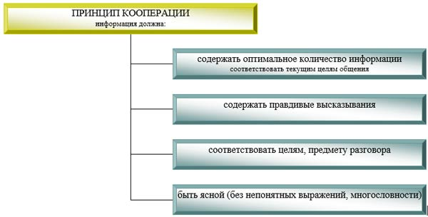
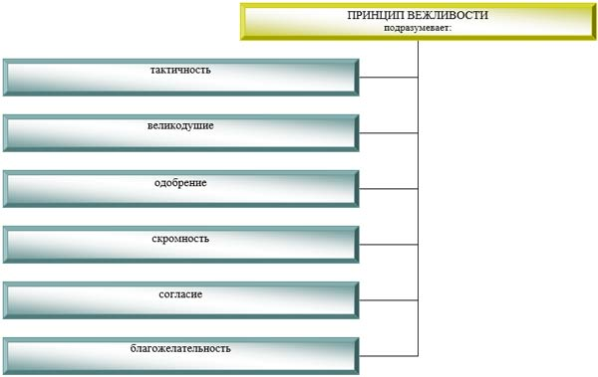

Эффективность и успех общения педагога с родителями будет зависеть и от стиля общения.
Первое экспериментальное исследование стилей общения было проведено в 1938 году немецким психологом Куртом Левином. В этой работе он указывает на то, что у каждого человека свой, характерный только для него, стиль общения с людьми. Он несколько изменяется в зависимости от партнёра и характера деятельности, но при этом сохраняя свои сущностные черты и свою уникальность. Стиль общения отражает специфику взаимоотношений между людьми, многообразную и в то же время неповторимую сущность личностей, включённых в диалог.
В наши дни выделяют много стилей общения, мы остановимся на основных:
Совместное творчество
В основе совместного творчества лежит единство высокого профессионализма педагога и его этических установок. Деятельностно-диалоговая схема этого общения ставит педагога и родителя в паритетное положение, когда ставятся общие цели и совместными усилиями находятся решения. В этом стиле, как на фотопленке, проявляются все личностные качества обеих сторон. Увлеченность общим делом – источник дружественности и одновременно дружественность, помноженная на заинтересованность, рождает совместный увлеченный поиск.
Авторитарный стиль
Согласно авторитарному стилю педагог все решения принимает единолично, отдает приказы, делает указания. При авторитарном стиле общения, решения принимаются педагогом и поступают родителям в виде директив, поэтому этот стиль часто называют директивным. В этом случае, по мнению педагога, его директивы не подлежат обсуждению, их надлежит неоспоримо выполнять.
Попустительский стиль
Характерной чертой попустительского стиля общения является незначительная активность педагога, проблемы с родителями обсуждаются формально. Педагог подвергается различным влияниям, не проявляет инициативы в совместной деятельности с родителями, часто не желает или не способен сам принимать решения, ограничиваясь формальным выполнением обязанностей и указаний администрации.
Стиль - дистанция
Без соблюдения дистанции педагогическое общение может скатиться к панибратско-снисходительным отношениям. Дистанция выступает как показатель ведущей роли педагога. Популярность этого стиля общения заключается в том, что начинающие педагоги нередко считают, что общение - дистанция помогает им сразу же утвердить себя как педагога, и поэтому они используют этот стиль в известной мере как средство самоутверждения. Но, использование этого стиля общения, в большинстве случаев, ведет к педагогическим неудачам, поэтому следует выбрать разумный диапазон егоприменения. Общение - дистанция в известной степени является переходным этапом к такой негативной форме общения, как общение-устрашение.

Стиль - устрашение
Этот стиль искусственно ставит партнера в зависимое положение, вызывая у того негативное отношение к противоположной стороне. Процесс общения оказывается жестко регламентированным, загнанным в формально-официальные рамки. Между общающимися возводится незримый барьер отчуждения.

Стиль - заигрывание
По существу, тип общения–заигрывания отвечает стремлению завоевать ложный, дешевый авторитет у родителей, что противоречит требованиям педагогической этики. Им часто пользуются молодые педагоги, чтобы быстро установить контакт с родителями, понравиться им, это вызвано отсутствием необходимой общепедагогической и коммуникативной культуры, умений и навыков педагогического общения, опыта профессиональной коммуникативной деятельности.

Менторский стиль
Менторский стиль общения появляется в случае, когда один из партнеров (чаще всего это бывает лицо, считающее себя "бывалым" человеком) добровольно или непреднамеренно принимает на себя роль наставника. Назидательно-покровительственный тон присутствует не только в диалоге, но и во всем его внешнем облике.
По мнению Г.Б. Мониной, эффективной техникой общения является использование стилей «адвокат» и «прокурор».
Любая профессиональная деятельность, которой занимаются в течение длительного периода времени, накладывает отпечаток на развитие личностных качеств. Помимо положительных свойств, которые формируются у педагогов, следует отметить и некоторые отрицательные. Например, педагоги со стажем часто жалуются на то, что у них появляется особая манера общения с окружающими, что они начинают рассматривать мир с позиций "хорошо" и "плохо", "правильно" и "неправильно", в результате чего в суждениях появляется некоторая категоричность. Эта категоричность не способствует формированию доброжелательной атмосферы, так как, во-первых, собеседник боится открыто заявить о своей позиции, а во-вторых, негативная информация о ребенке, о его поведении, высказанная в категоричном стиле часто воспринимается родителями болезненно или иногда даже с агрессией. Подобную позицию педагога можно отнести к стилю "прокурор", поскольку здесь одной из главных целей педагога является обвинение (ребенка или его родителей).
Противоположный стилю "прокурор" стиль "адвокат" подразумевает защиту педагогом ребенка (или его родителей).
Стиль «адвокат» педагогу рекомендуется использовать в общении с родителями в следующих случаях:
- родители просят совета, обращаются за помощью, делятся своими проблемами, интересуются поведением и успехами ребенка;
- родители предъявляют ребенку завышенные требования и ждут от него слишком высоких результатов;
- педагогу требуется сообщить негативную информацию о ребенке. Разговор можно начать с позиций «адвокат», рассказав о ребенке хорошее, а затем переходить к неприятным моментам
Говоря о проблемах ребенка, педагог может говорить с позиций его защитника - человека, который искренне хочет помочь как ребенку, так и родителям. Главное в позиции "адвокат" - не обвинять, а найти выход из сложившейся ситуации. Стиль "адвокат" легче использовать в повествовательной форме, и многие педагоги с успехом применяют его.

